Fecha | Actividad
2  Sábado | 7:00 pm. Se asistió a la Posada Navideña de la Asociación de Hoteles de Cancún, Puerto Morelos e Isla Mujeres, llevado a cabo en el Hotel Secrets The Vine Cancún.
7  Jueves | 12:00 pm. Se llevó a cabo una Reunión con la Lic. Tayde Mandujano Directiva del Aeropuerto de Tulum.  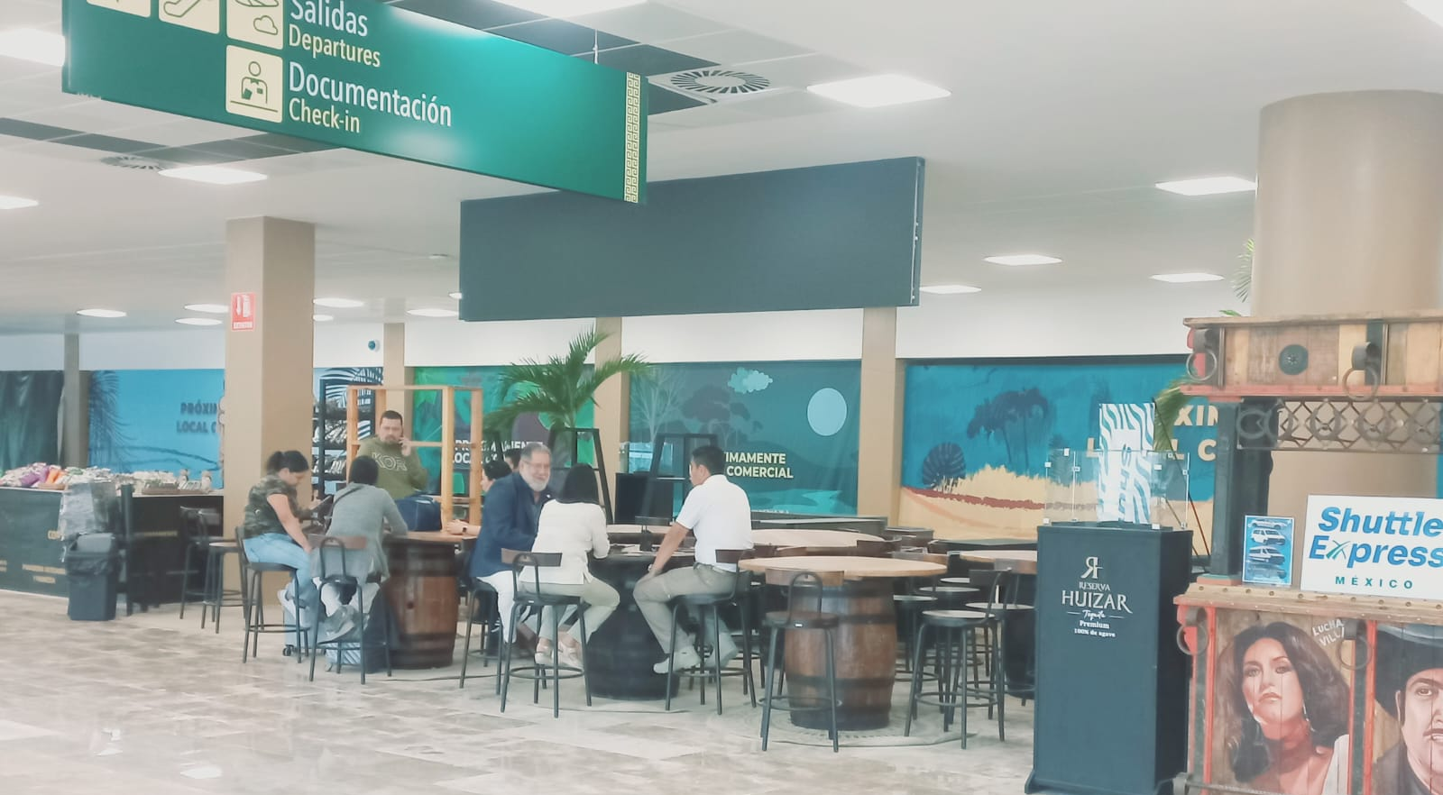  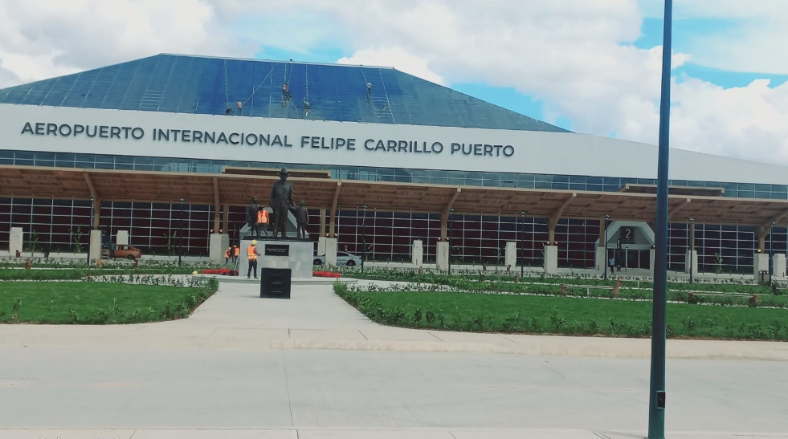

Fecha | Actividad
8  Viernes | Reunión con el Secretario de Turismo para temas de transportación terrestre en el Aeropuerto de Tulum.
13 Miércoles | 10:00 am. Se participó en la Tercera Sesión Ordinaria del Consejo de Vinculación y Pertinencia 2023 de la Universidad Tecnológica de Cancún, llevado a cabo en el Hotel Four Points.
14  Jueves | 2:30 pm. Se llevó a cabo Reunión de Consejo Directivo de AMATUR, en el Restaurante Casa Rolandi.
18  Lunes | 7:00 pm. Se asistió a la Posada Lomas Travel, Dorado Royal.  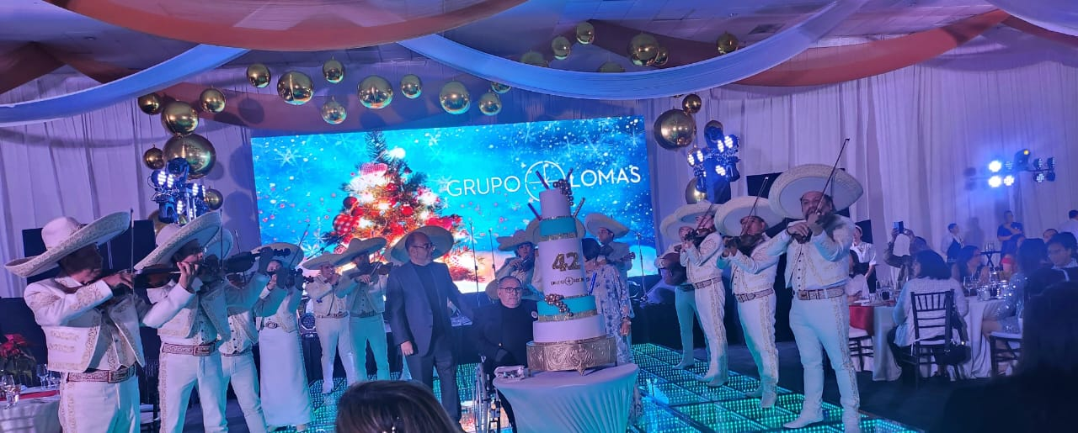
20  Miércoles | 12:00 pm. Se participó en la 4ta Sesión Ordinaria del Consejo Consultivo de Turismo de Quintana Roo, llevada a cabo en sala de juntas de la Asociación de Hoteles de Cancún, Puerto Morelos e Isla Mujeres.  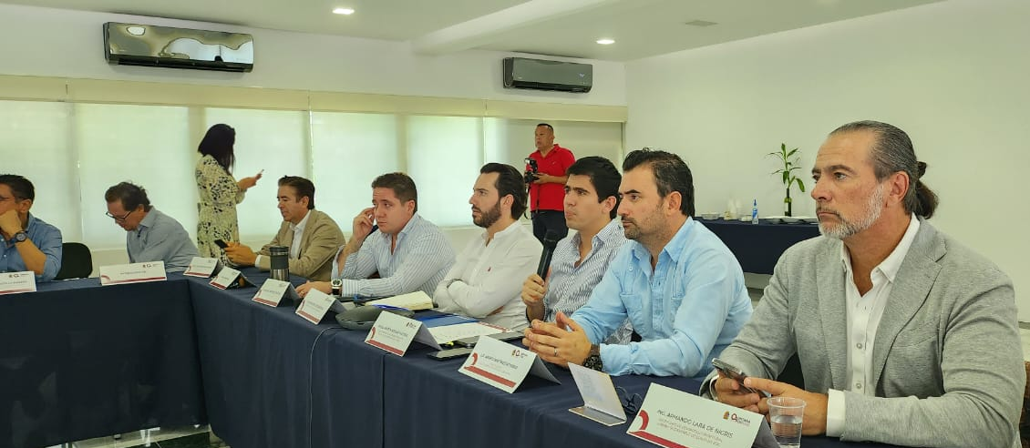

Fecha | Actividad
20  Miércoles | 4ta Sesión Ordinaria del Consejo Consultivo de Turismo de Quintana Roo:  